PODERSDORF geplante Veranstaltungen 2021
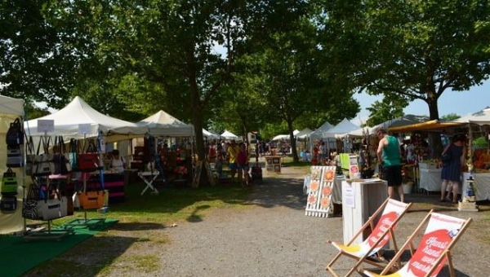

KUNSTHANDWERKSMARKT
Fr,16.7.2021 BIS SO, 18.7.2021
Seit 21 Jahren ist der Markt gut etabliert. Der Leuchtturm von Podersdorf und die romantischen Sonnenuntergänge sind Magnet für alle Touristen des Neusiedlersees. Schlendern Sie entlang der Seepromenade durch das Marktgelände, lassen Sie sich begeistern vom handwerklichen Können unserer Aussteller und erwerben Sie ein Einzelstück. Das Marktgelände liegt ganz nahe neben dem Strandbad, Badespaß und Marktvergnügen lassen sich hier leicht kombinieren.
Freitag & Samstag von 10.00 - 19.00 Uhr, Sonntag 10.00 - 18.00 Uhr
-------------------------------------------------------------------------------------------------------------------------------

14. LEUCHTTURMLAUF
Sa,21.8.2021
Einzigartige Laufveranstaltung in Österreich: Hautnahes Erlebnis direkt am See und am Leuchtturm. Lauf für die ganze Familie da es drei Strecken zur Auswahl gibt und auch ein Kinderlauf im Programm ist.
Anmeldung unter www.leuchtturmlauf.at
------------------------------------------------------------------------------------------------------------------------------------------
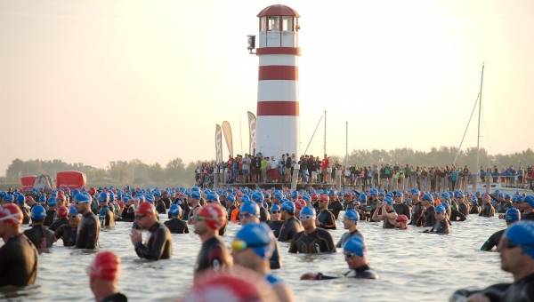

34. AUSTRIA TRIATHLON
Fr.,3.9.2021 BIS SO., 5.9.2021

AUSTRIA TRIATHLON PODERSDORF - Österreichs traditionsreichster Triathlon - 3. - 5. September 2021 in Podersdorf am See. Der AUSTRIA TRIATHLON in Podersdorf wird 2021 zum bereits 34. Mal ausgetragen und ist damit der traditionsreichste Triathlon Österreichs. Bei der 30. Jubiläumsauflage 2017 verzeichnet der AUSTRIA TRIATHLON einen neuen Teilnehmerrekord mit knapp über 2.500 Starterinnen und Startern und bleibt damit die größte Sportveranstaltung des Burgenlandes. Kein Wunder also, dass Österreichs Triathlon StaatsmeisterInnen über die Lang-Distanz auch 2018 in Podersdorf ermittelt wurde.

